INITIATIVES-CŒUR × MÉCÉNAT CHIRURGIE CARDIAQUE
Le voyage d’un cœur
Fiche de l’élève — exercices
Ces fiches accompagnent la vidéo du parcours d’un enfant soigné grâce à la grande chaîne de solidarité. Après l’avoir regardée en classe, tu vas devenir tour à tour scientifique, géographe, mathématicien, écrivain et artiste pour comprendre — et raconter — ce beau voyage.
Au programme : le cœur · mon cœur à l’effort · le grand voyage · la chaîne de solidarité · les nombres de la solidarité · une lettre de bienvenue · un cœur pour l’accueil.
Dessine ici le moment de la vidéo qui t’a le plus touché(e) :

FICHE ÉLÈVE 1 Sciences — Comment bat un cœur ?
Prénom : .............................. Date : .................... Classe : ....................
? Regarde cette video de Jamy sur le fonctionnement du cœur
Exercice 1 Vrai ou faux ?
Coche la bonne réponse.
Affirmation | Vrai | Faux
Le cœur est un muscle.
Le cœur sert à faire circuler le sang.
Le cœur s’arrête quand on court.
Un cœur malade peut fatiguer plus vite.
Exercice 2 Légende le schéma du cœur
Écris le bon mot à côté de chaque numéro. Banque de mots : oreillette droite · oreillette gauche · ventricule droit · ventricule gauche.
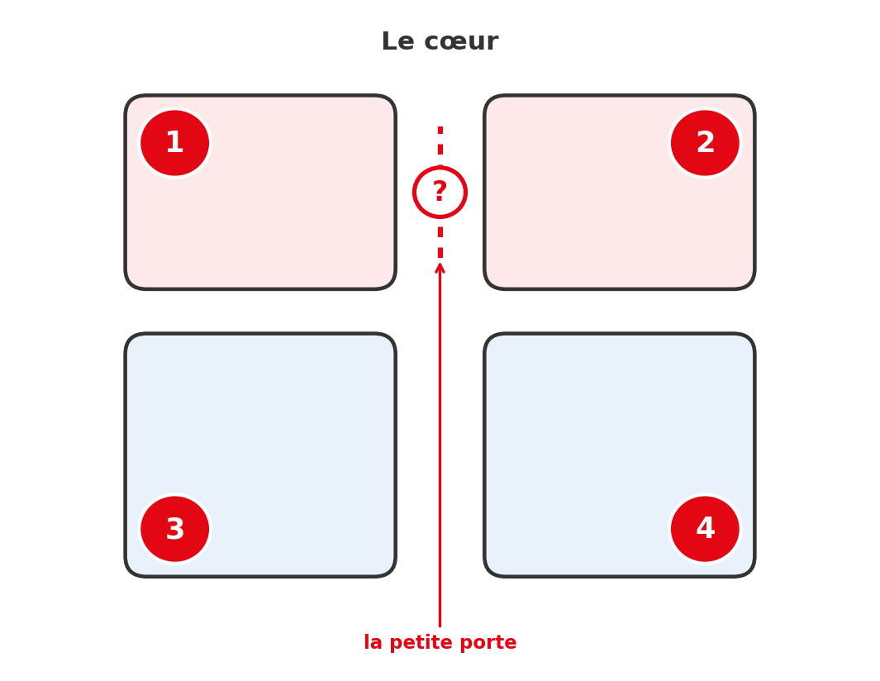
1 : ............................................. 2 : .............................................
3 : ............................................. 4 : .............................................
La petite porte « ? » est une ouverture anormale. On l’appelle une communication inter-auriculaire (CIA).
Exercice 3 Complète la phrase
Banque de mots : muscle · sang · corps.
Le cœur est un ................... qui envoie le ................... dans tout le ....................
Exercice 4 À toi de réfléchir
Explique avec tes mots pourquoi l’enfant de la vidéo se fatigue vite.
--------------------------------------------------------------------------------------------------------------------------
--------------------------------------------------------------------------------------------------------------------------
-------------------------------------------------------------------------------------------------------------------------
FICHE ÉLÈVE 2 EPS + Maths — Mon cœur à l’effort
Prénom : .............................. Date : .................... Classe : ....................
Exercice 1 Je mesure mon pouls
Trouve ton pouls (cou ou poignet). Compte les battements pendant 30 secondes, puis multiplie par 2.
 | Au repos | Après 1 min d’effort
Battements en 30 secondes
× 2 = battements par minute
Exercice 2 Je calcule
a) Différence entre l’effort et le repos : .................... battements de plus par minute.
b) Dans la classe, le plus grand nombre de battements après l’effort est : ....................
Exercice 3 Je trace mon graphique
Dessine et colorie une barre « au repos » et une barre « après l’effort ».
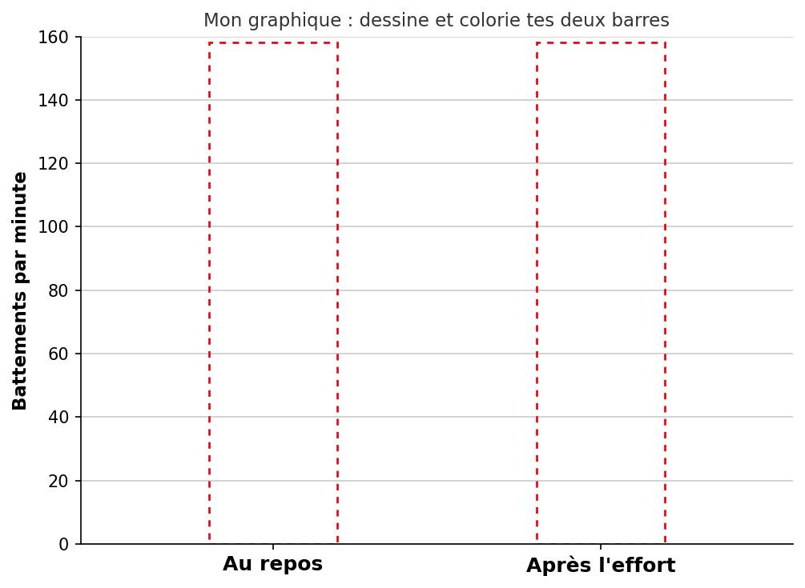
Exercice 4 Je conclus
Que se passe-t-il pour le cœur quand on fait un effort ? Et pourquoi est-ce difficile pour un enfant au cœur malade ?
--------------------------------------------------------------------------------------------------------------------------
--------------------------------------------------------------------------------------------------------------------------
--------------------------------------------------------------------------------------------------------------------------
--------------------------------------------------------------------------------------------------------------------------
--------------------------------------------------------------------------------------------------------------------------
--------------------------------------------------------------------------------------------------------------------------

FICHE ÉLÈVE 3 Géographie — Le grand voyage
Prénom : .............................. Date : .................... Classe : ....................
Exercice 1 La carte d’identité du voyage
Complète à l’aide de la vidéo et du planisphère de la classe.
Question | Ma réponse
Pays de départ de l’enfant
Continent de départ
Pays d’arrivée
Ville d’arrivée
Moyen de transport
Distance environ (en km)
Exercice 2 Je trace le trajet
Sur le planisphère, place le pays de départ et la France, puis trace le trajet. Recopie-le ici.
Mon trajet :

Exercice 3 Je réfléchis
Pourquoi certains enfants doivent-ils voyager si loin pour être soignés ?

FICHE ÉLÈVE 4 EMC — La chaîne de solidarité
Prénom : .............................. Date : .................... Classe : ....................
Exercice 1 Tous les maillons de la chaîne
Dans la vidéo, qui aide l’enfant ? Écris-en au moins quatre.

--------------------------------------------------------------------------------------------------------------------------
--------------------------------------------------------------------------------------------------------------------------
--------------------------------------------------------------------------------------------------------------------------

Exercice 2 Relie chacun à son rôle

Écris devant chaque rôle (colonne de droite) la lettre de la bonne personne (colonne de gauche).
Les personnes | Leur rôle
A. Le skipper | .... Opère le cœur de l’enfant
B. La famille d’accueil | .... Accueille l’enfant chez elle
C. Les chirurgiens | .... Va chercher l’enfant à l’aéroport
D. Les donateurs | .... Donnent de l’argent grâce à « 1 clic = 1 cœur »
Exercice 3 Mon avis
Peut-on aider quelqu’un qu’on ne connaît pas ? Donne ton avis et un argument.
--------------------------------------------------------------------------------------------------------------------------
--------------------------------------------------------------------------------------------------------------------------
--------------------------------------------------------------------------------------------------------------------------
Exercice 4 « 1 clic = 1 cœur »
Explique avec tes mots ce que veut dire cette phrase.
--------------------------------------------------------------------------------------------------------------------------
--------------------------------------------------------------------------------------------------------------------------
--------------------------------------------------------------------------------------------------------------------------
--------------------------------------------------------------------------------------------------------------------------
--------------------------------------------------------------------------------------------------------------------------

FICHE ÉLÈVE 5 Maths — Les nombres de la solidarité
Prénom : .............................. Date : .................... Classe : ....................
Depuis 2012, plus de 530 enfants ont été opérés grâce au projet.
Exercice 1 Combien d’enfants par an ?
De 2012 à 2025, cela fait .......... années.
530 enfants ÷ le nombre d’années ≈ .......... enfants opérés par an environ.
Pose ton calcul :

Exercice 2 Et si toute la classe participait ?
Nous sommes .......... élèves. Si chacun fait 1 clic par jour…
• en 1 semaine (5 jours d’école) : .......... clics.
• en 1 mois (30 jours) : .......... clics.
Exercice 3 Je range les nombres
Range ces nombres du plus petit au plus grand : 530 · 53 · 5 300 · 350.

FICHE ÉLÈVE 6 Français — Une lettre pour un enfant accueilli
Prénom : .............................. Date : .................... Classe : ....................
Exercice 1 Les mots des émotions
Écris quatre mots qui décrivent ce que tu as ressenti en regardant la vidéo.
................... ................... ................... ...................
Exercice 2 Mes questions
Écris trois questions que tu aimerais poser à l’enfant.
--------------------------------------------------------------------------------------------------------------------------
--------------------------------------------------------------------------------------------------------------------------
--------------------------------------------------------------------------------------------------------------------------
Exercice 3 J’écris ma lettre de bienvenue
Aide-toi de la structure : formule d’appel, ce que tu veux dire, formule de fin.
Bonjour .................... ,
--------------------------------------------------------------------------------------------------------------------------
--------------------------------------------------------------------------------------------------------------------------
--------------------------------------------------------------------------------------------------------------------------
--------------------------------------------------------------------------------------------------------------------------
--------------------------------------------------------------------------------------------------------------------------
--------------------------------------------------------------------------------------------------------------------------
--------------------------------------------------------------------------------------------------------------------------
--------------------------------------------------------------------------------------------------------------------------
--------------------------------------------------------------------------------------------------------------------------

À bientôt, ....................
Exercice 4 Je relis ma lettre
Coche quand c’est fait : □ j’ai mis une formule d’appel □ mes phrases ont un sens □ j’ai vérifié les points et les majuscules □ j’ai signé.

FICHE ÉLÈVE 7 Arts plastiques — Un cœur pour l’accueil
Prénom : .............................. Date : .................... Classe : ....................
Exercice 1 Deux cœurs
Il y a le cœur qui bat (l’organe) et le cœur qui aime (le symbole). Dessine les deux.
Le cœur-organe | Le cœur-symbole
Exercice 2 Je découvre le pays de l’enfant
Son drapeau (dessine) | Un mot de bienvenue dans sa langue | Un paysage de son pays (dessine)
Exercice 3 Mon projet de fresque « Bienvenue »
Esquisse ton idée pour la fresque de la classe.

